ＦＡＸ１１９番通報用紙
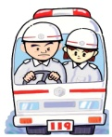  救急です |  | 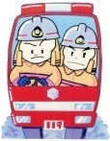  火事です
病気 ・ けが  自分 ・ 自分以外  年齢 歳くらい  〈性別〉男 ・ 女  〈意識〉ある ・ ない  〈呼吸〉ある ・ ない  〈出血〉ある ・ ない |  | 自宅で・となりで・近所で  （あなたの家の 側）で  ・家が  ・車が  ・その他（ ）が  燃えています。
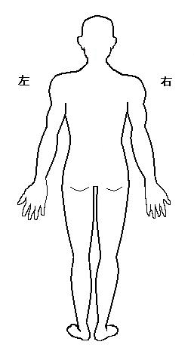
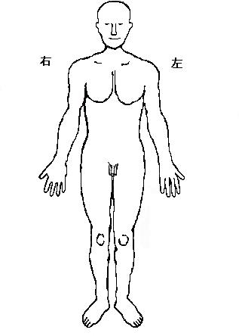
痛いところに○印をつけてください。 伝えたいことがあれば書いてください。

消防車・救急車が
向かう場所の住所
氏 名
電話番号

※ 太枠の欄は事前に記入してください。

※ 消防署から受信確認書が届かない場合は、お手数ですが再送信してください。

